HEMATOME EXTRA-DURAL

Objectifs :
Définir un hématome extra-dural
Poser le diagnostic
Enumérer le principe du traitement

INTRODUCTION

Définition
Complication redoutable des TCE graves
Collection sanguine (sang frais : caillot) etnre la table interne de l’os du crâne et la dure-mère

Intérêts
Fréquence : première activité neurochirurgicale
Grave/Urgence : pronostic vital en jeu (engagement cérébral)

Epidémiologie
Sexe : prédominance masculine +++
Age : adulte jeune entre 15 à 45ans
Facteurs de risques : drogues, alcool, délinquance

Etiologie
Accident de la circulation (70%) : auto, moto, ...
Chute (professionnel, sportif, domestique, ...) chute d’un arbre, puits, échafaudage

Rappel anatomo-physiologique
Mécanisme : souvent direct (impact sur le crâne)
Lésions soit :
  - Lésions de l’artère méningée moyenne (Zone décollable de Gérard Marchand : au niveau temporale (où se trouve l’artère méningée moyenne)
  - Foyer fracturaire (fracture osseuse) :
    - Saignement en externe : hématome sous-cutanée
    - Saignement en interne : hématome extra-durale
  - Blessure du sinus dural
Evolution ultime : ENGAGEMENT CEREBRAL

DIAGNOSTIC

DIAGNOSTIC POSITIF

TDD : HED TEMPORAL

Interrogatoire
L’accident :
  - Circonstances, mécanisme : AVP, chute, cinétique
  - Intoxication associée (éthylique ...)
  - Heure précise
Les événements survenus depuis l’accident :
  - Trouble de la vigilance : perte de connaissance initiale, IL (intervalle libre = période entre le moment de l’accident et l’apparition des premiers signes cliniques)
  - Vomissemnts, comitialité, aggravation des troubles de la vigilance
Antécédents du blessé (prise d’AVK, AAP, anticoagulants, hémophilie)

A l’examen

Examen locorégional
Examen du scalp (point d’impact) : plaie, hématome
Ecchymose rétro-mastoïdienne -> HED temporal

Examen neurologique
Etat de conscience (score de Glasgow)
Signes de localisation, lésions des nerfs crâniens

Lésions associées dans le cas de polytraumatisme
Thorax (pneumo ou hémothorax), abdomen (hémopéritoine)
Rachis cervical, membres

Reflexes du tronc (score de LIEGE)
Score à 0 : mort cérébrale
Score quoté de 0-5

TABLEAU D’ENGAGEMENT CEREBRAL

Engagement temporal +++
Perte de connaissance initiale (PCI)
Retour à une vigilance normale (avec HTIC)
Syndrome focal (déficit moteur controlatéral)
Obnubilation, coma, décérébration, mydriase homolatérale

Examen paraclinique
SCANNER CEREBRAL NON INJECTE
  - Diagnostic lésionnel et topographie
  - Hyperdensité spontanée
    - Extra-axiale, limitée par les sutures, en lentille BI-CONVEXE
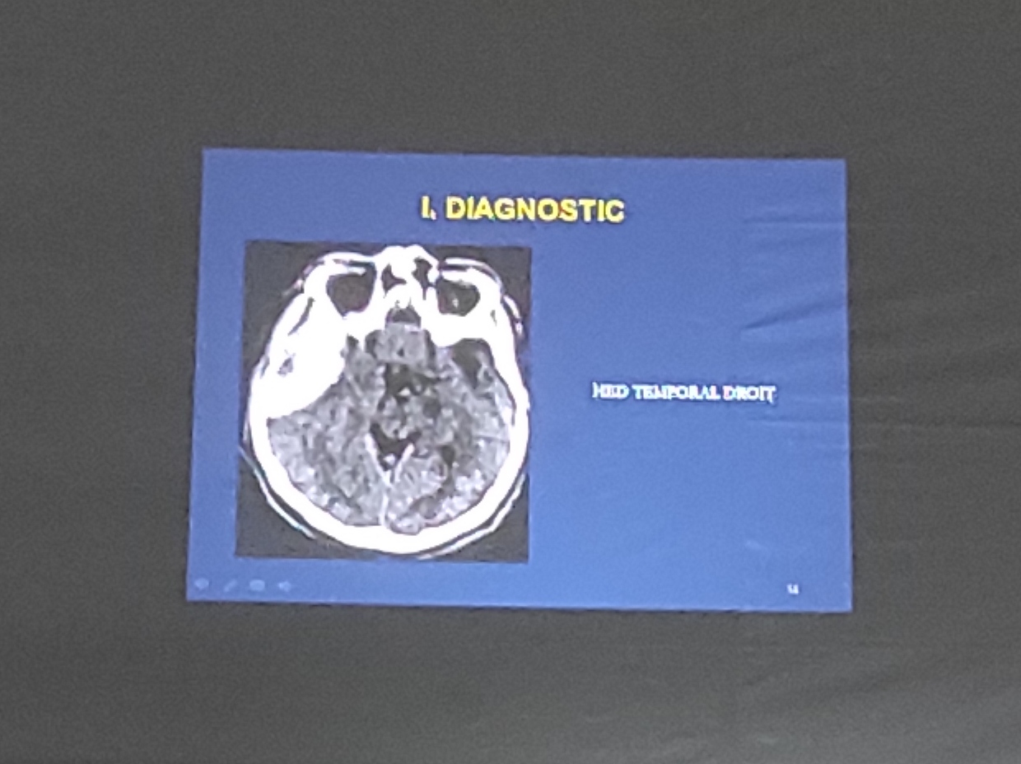

FORMES CLINIQUES

Topographique
Sus tentorielle (frontal, temporal, pariétal, occipital)
Fosse postérieure

Evolutivité
HED suraigu
HED subaigu (au delà de 24-48h)
HED chronique
Terrain (adulte jeune ++, adulte ou enfant très rarement)

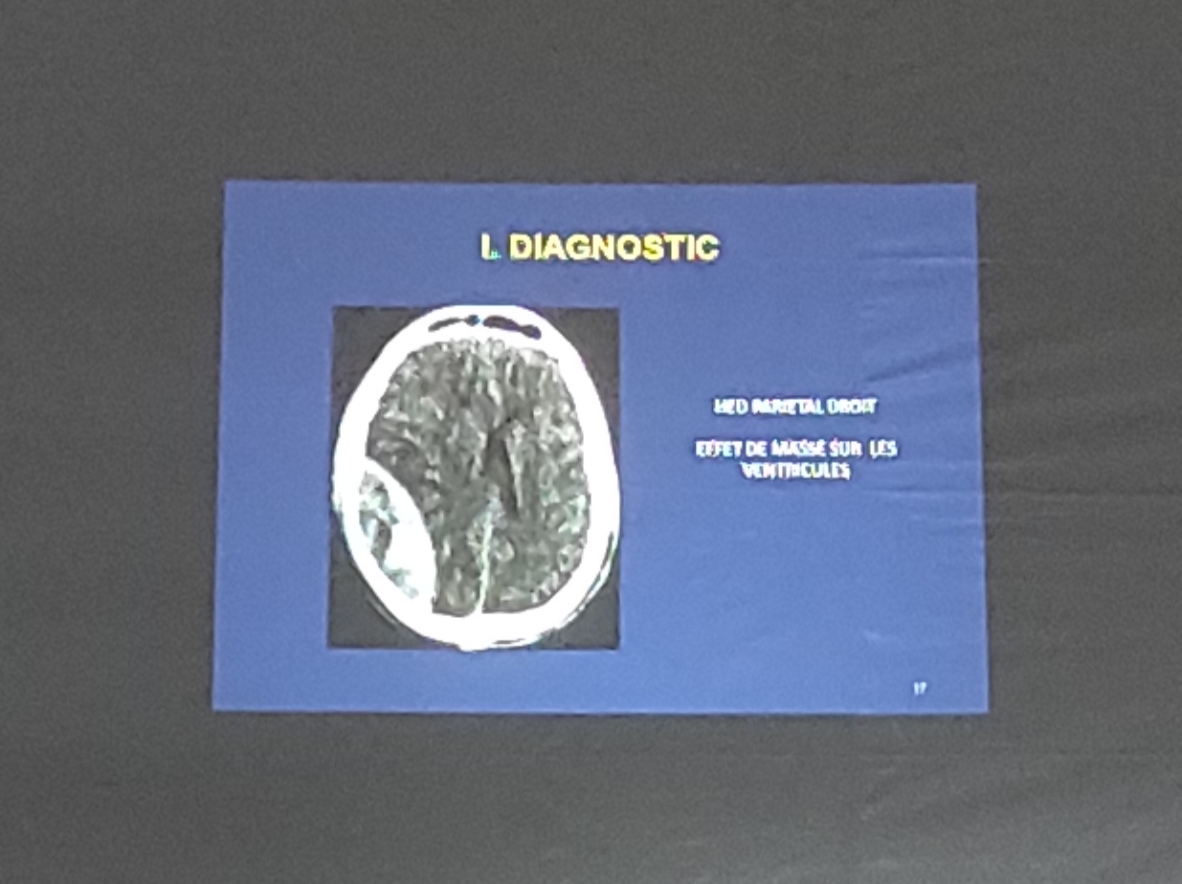
Effet de masse : déviation de la ligne médiane vers un côté
Blanc sur gris sur scanner = hématome

Terrain
Chez le petit
Parfois anémie inexpliquée

DIAGNOSTIC DIFFERENTIEL
La forme chronique devant un empyème extradural
Forme morphologique (méningiome de la convexité ou métastase méningée)

DIAGNOSTIC ETIOLOGIQUE
Lésions de l’artère méningée moyenne
Foyer fracturaire (fracture osseuse)
Blessure du sinus dural

TRAITEMENT

BUTS
Evacuer l’hématome
Faire l’hémostase (si blessure de l’Artère Méningée Moyenne)
Eviter la récidive de l’hématome (suspension durale)

IMPORTANT
- HED diagnostiqué ou suspecté : opérer en urgence
- Ttechnique chirurgicale : CRANIOTOMIE centrée sur l’HED

MOYENS
CRANIOTOMIE ou TREPANATION
  - Incision large centrée sur l’hématome
  - Volet crânien
  - Evacuation de l’hématome
  - Suspension durale (temps important)

INDICATIONS
HED diagnostiqué (clinique et/ou scanner)
  - -> urgence chirurgicale
Aggravation de l’état de conscience, signes de focalisation
Hématome > 10mm
Petis hématomes < 10mm -> à surveiller

SURVEILLANCE
Clinique : conscience, signes neurologiques, pupilles
Paraclinique : TDM si pas d’amélioration, surveillance biologique (trouble d’hémostase, ...)
Recherche de signes d’anémie (50cc de perte de sang chez l’enfant peut entraîner un choc hypovolémique)

EVOLUTION ET PRONOSTIC
Bonne évolution si prise en charge précoce
Mortalité : 5 à 20 %
  - Retard du diagnostic et de la PEC
  - Terrain (petits enfants, plus fragiles)
  - Importance et gravité des lésions

CONCLUSION
Première activité neurochirurgicale
Adulte jeune de sexe masculin
Mydriase homolatérale à la lésion + déficit moteur controlatéral : chirurgie en extrême urgence avec ou sans TDM
Opérer avant les signes d’engagement cérébral

